INSTRUCTIONS POUR LE PROGRAMME MENU AUTO

ÉTAPE 1
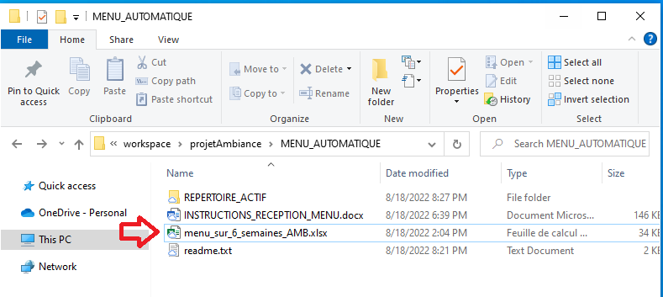
Placer le document Excel que le Chef de Service Alimentaire envoie, dans le répertoire MENU_AUTOMATIQUE, puis l’ouvrir.
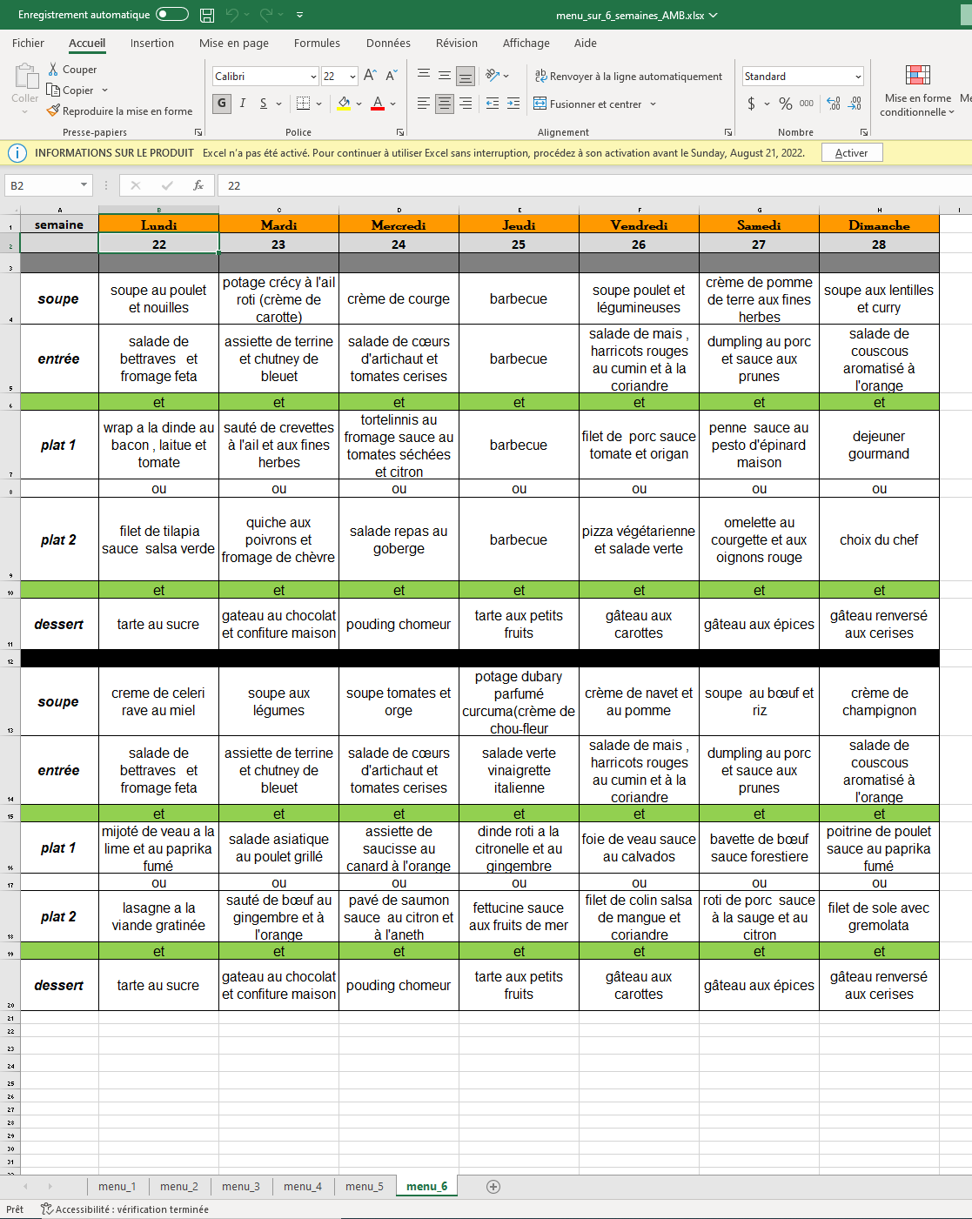

ÉTAPE 2
Enregistrer sous menu_input sous forme CSV UTF-8

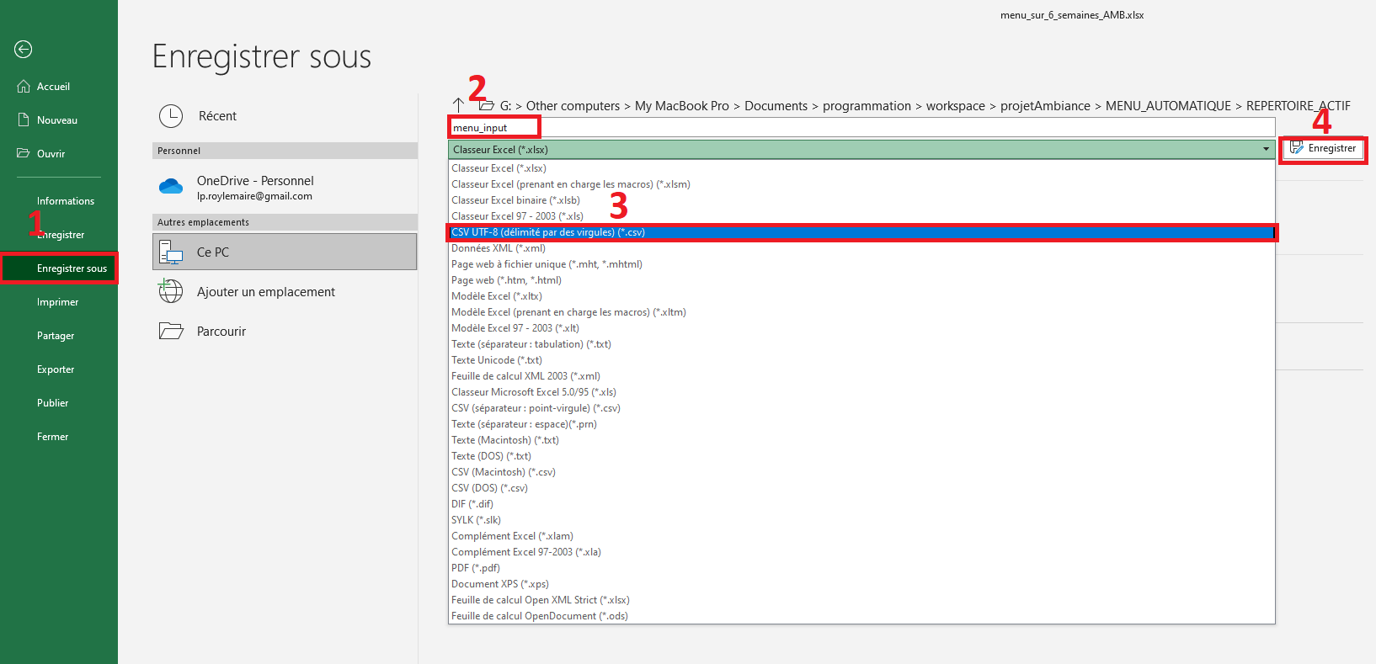

ÉTAPE 3
cliquer OK
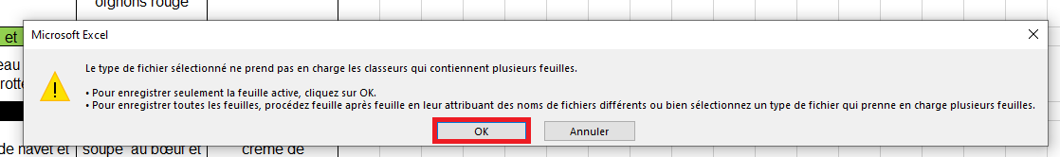

ÉTAPE 4
Fermer le document Excel
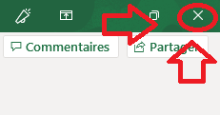

ÉTAPE 5
1. s'assurer d'avoir le fichier menu_input.csv, puis le mettre dans le fichier RÉPERTOIRE_ACTIF
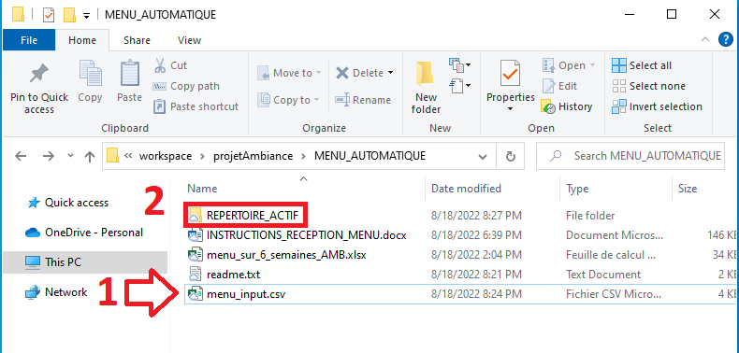

ÉTAPE 6
- Il devrait
- Cliquer a l’endroit ou il y a le point rouge, écrire powershell
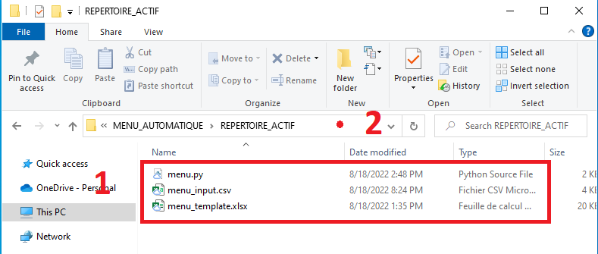
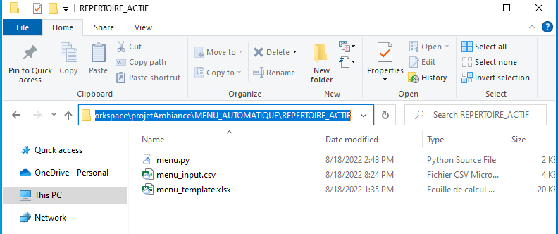
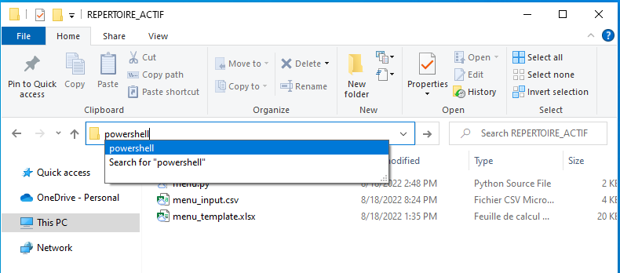

ÉTAPE 7 : POWERSHELL

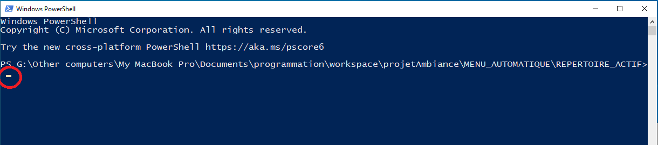
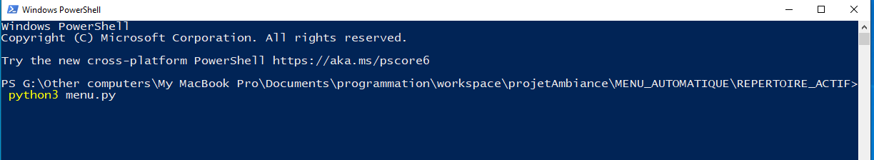
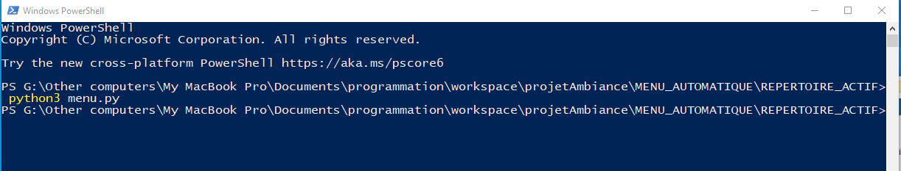

ÉTAPE 8
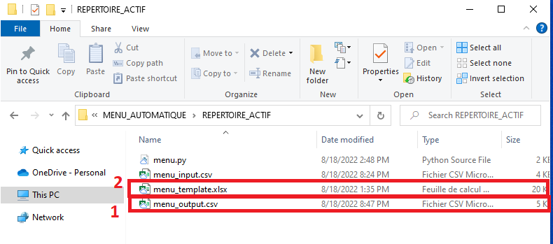

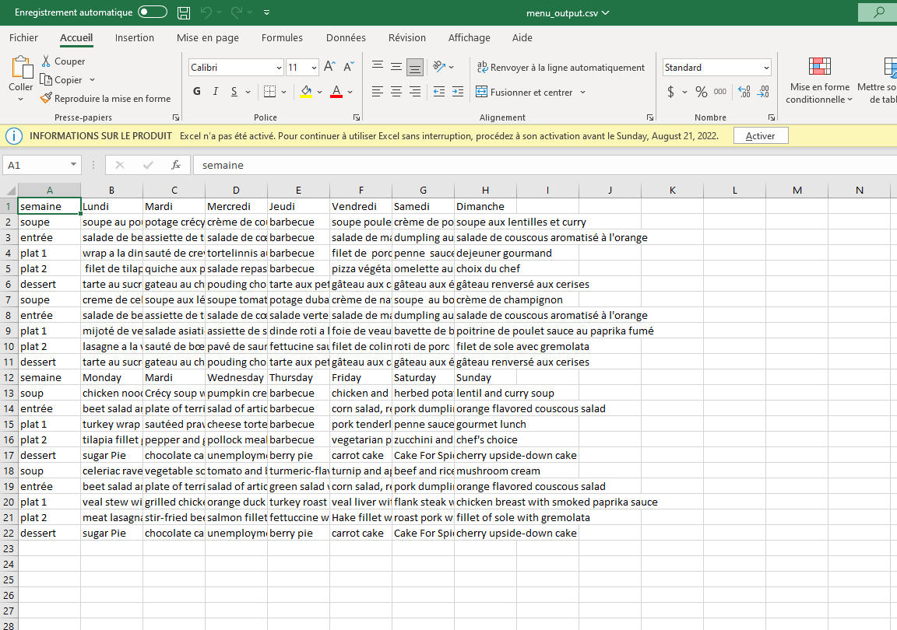
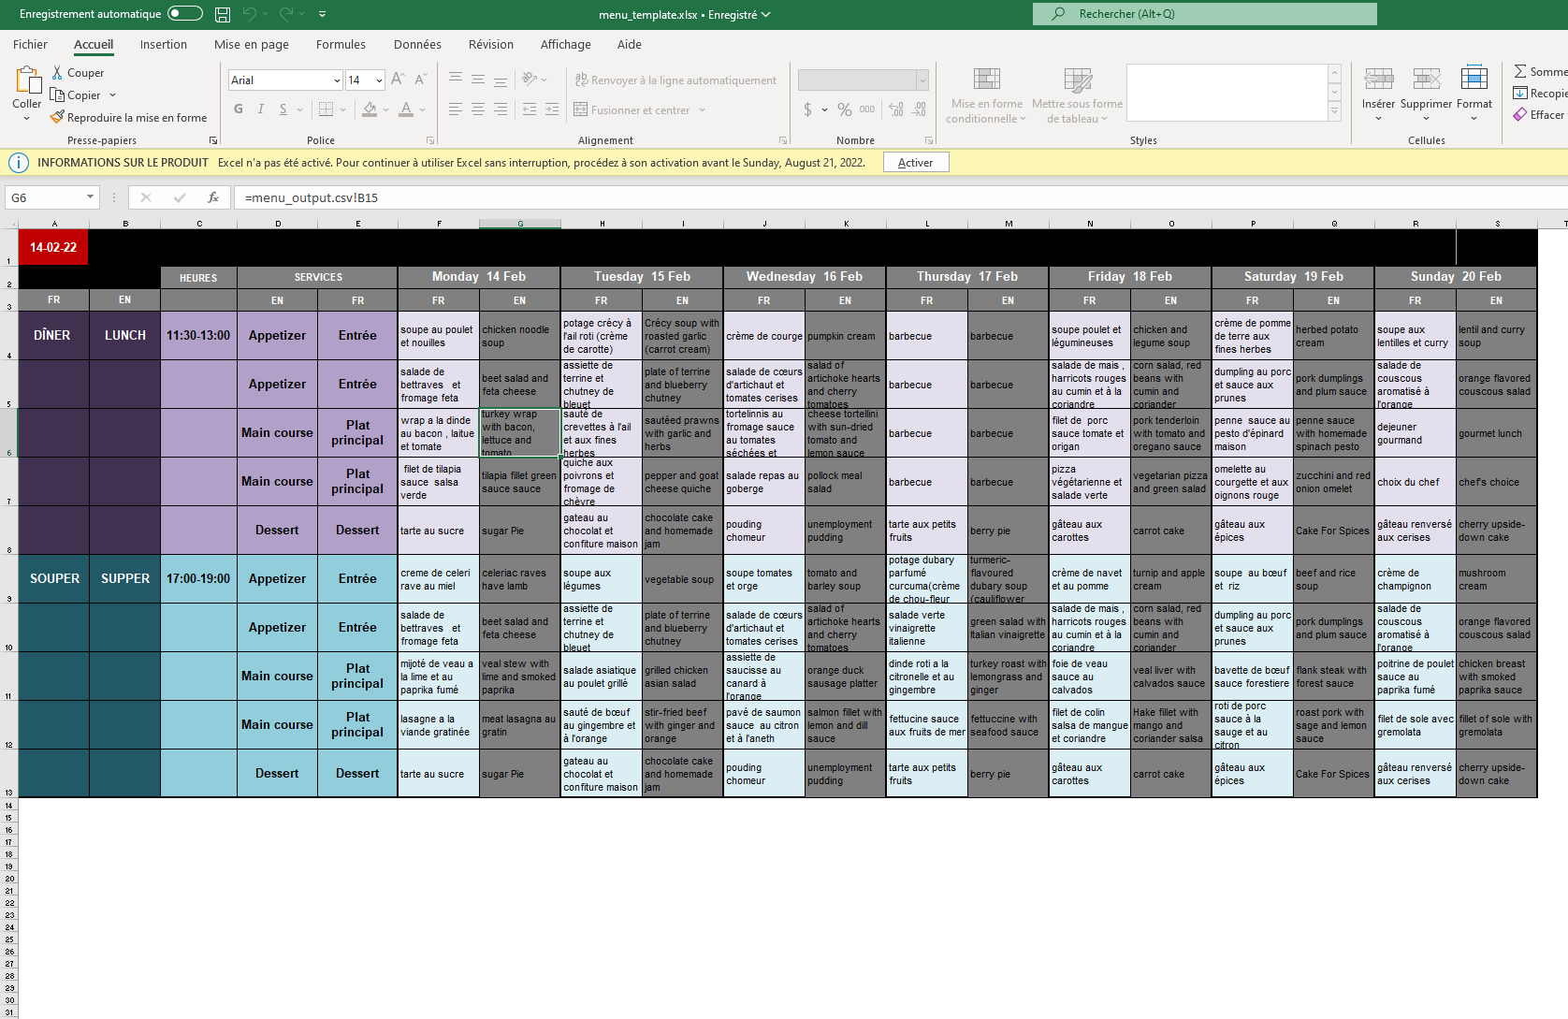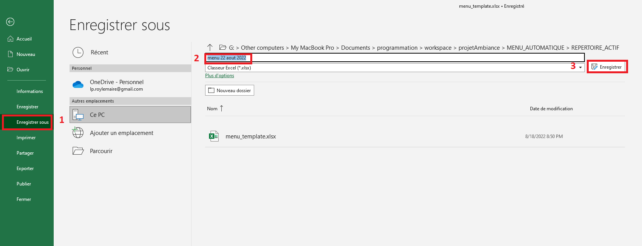

ÉTAPE 9 : DERNIER BOUT!

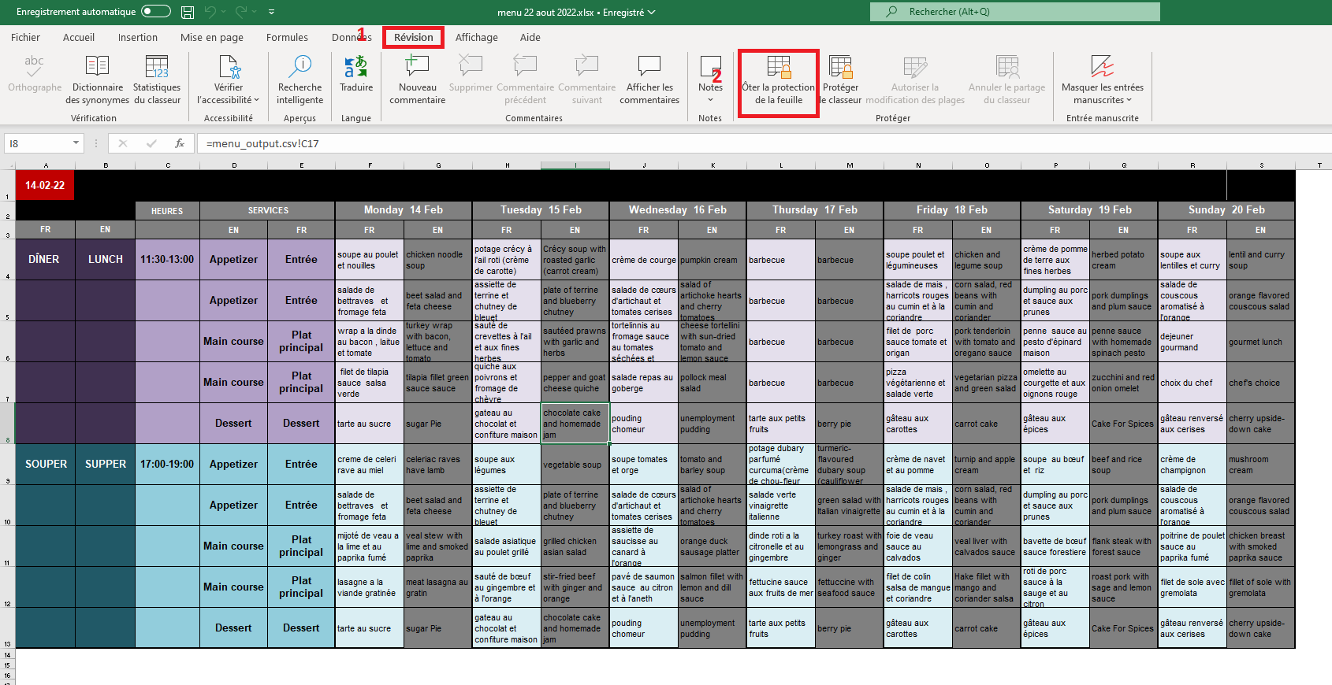
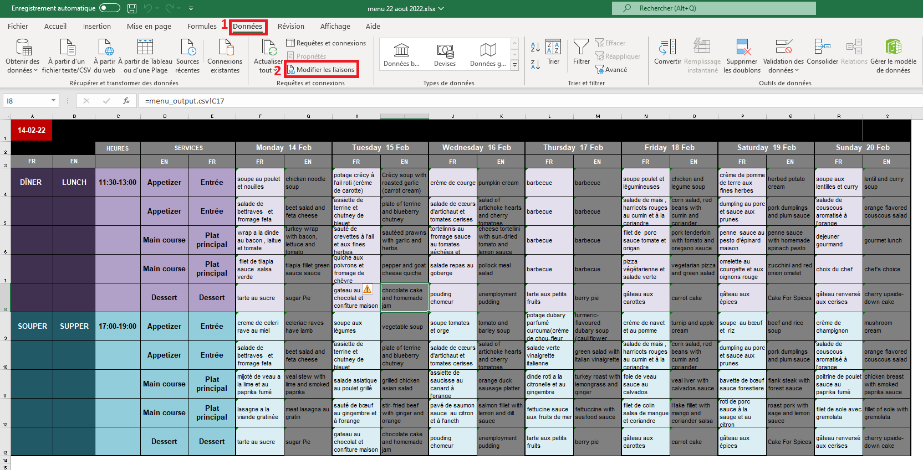
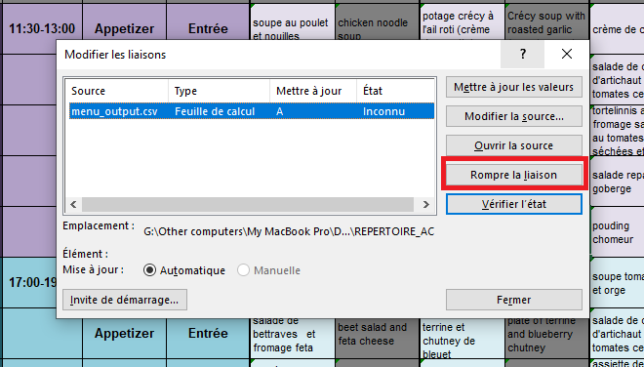
Cliquer sur Rompre les liaisons

ÉTAPE 10 : CHANGER LA DATE!

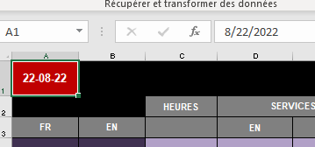
SAUVEGARDER!

